**I FUMETS**

La peraule FUMET e ven di fum parcè che lis peraulis a son scritis dentri di nûi che a somein propite fats di fum.

Il fumet al conte storiis doprant vignetis.

Lis vignetis a doprin il lengaç dai dissens e chel verbâl insiemi.

Par fâ un biel fumet bisugne seguî lis regulis di colegament tra lis vignetis e si à di cognossi la gramatiche dai dissens.

**I NÛI**



**Fevelâ a vôs normâl**

Cîr e incole chi sot cualchi vignete che e vedi chest nûl

Cumò dissegne une vignete e met dentri un fumet a vôs normâl, in lenghe furlane.

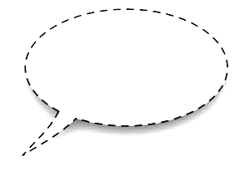**Fevelâ sot vôs**

Cîr e incole chi sot des vignetis che a vedin chest nûl

Cumò dissegne une vignete e met dentri un fumet dal fevelâ sot vôs, in lenghe furlane.

**Pensâ**

Cîr e incole chi sot des vignetis che a vedin chest nûl

Cumò dissegne une vignete e met dentri un fumet dal pinsîr, in lenghe furlane.

**Berlâ**

Cîr e incole chi sot des vignetis che a vedin chest nûl.

Cumò dissegne une vignete e met dentri un fumet dal berlâ, in lenghe furlane.

LIS ONOMATOPEIS



Lis onomatopeis a son imitazions di suns e rumôrs realizadis in espressions dal lengaç articolât.

Cîr e incole chi sot des vignetis che a vedin onomatopeis

Cumò dissegne une vignete e met dentri une o plui onomatopeis.

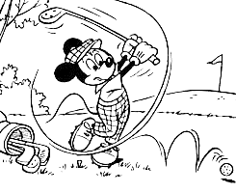**LIS LINIIS CINETICHIS**

Lis liniis cinetichis a coventin par mostrâ i moviments.

E cumò dissegne une vignete doprant in maniere libare i diviers fumuts, lis onomatopeis e lis liniis cinetichis. Bon lavôr!